電通二乙微處理器實驗 實驗結報

實驗名稱 | 類比訊號
組別 | 29 | 組員 | 01050364王浩哲 03053656李岳霖

- 實驗目的
使用 USB-Serial 做為輸入輸出
* 讀取類比輸入之數值
1. 量測 5V 及 3.3V 之電壓值
2. 量測可變電阻之數值
3. 量測光敏電阻之數值

- 實驗步驟
1. 由 Arduino 傳送訊息給PC * Arduino 傳送一訊息 “Hello, World!” 至 PC
2. PC 經由 Serial Monitor 接收 * 打開 Arduino IDE 的 Serial Monitor, 確認有收到訊息
3. 由 PC 傳送指令至 Arduino * 傳送命令 1 及 0 至 Arduino * Arduino 收到 ‘1’ 後, LED 13 亮 * Arduino 收到 ‘0’ 後, LED 13 滅

- 程式碼
使用 USB-Serial 做為輸入輸出
Const byte LED = 13;
Char val;

Void setup(){
Serial.begin(9600);
Serial.println(“Hello,”);
Void loop(){
If(Serial.available() ){
Val = serial. Read();
If(val ==’1’){
digitalWrite(LED, HIGH);
serial.print(“LED ON”);
}else if (val == ‘0’){
digitalWrite(LED, LOW);
Serial.print(“LED OFF”);
}
}
}
量測 5V 及 3.3V 之電壓值
const int analogInPin = A0;
const int analogInPin2 = A1;

void setup() {
Serial.begin(9600);

}

void loop()
{
float sensorValue = 0;
float sensorVoltage = 0;

for(int i=1 ; i<6;i++ )
{
sensorValue = analogRead(analogInPin);
sensorValue = 0.7* sensorValue + 0.3* analogRead(analogInPin2);
sensorVoltage = (sensorValue * 5) /1024;
}
Serial.println(sensorVoltage);
delay(1000);

}
- 實驗結果及分析
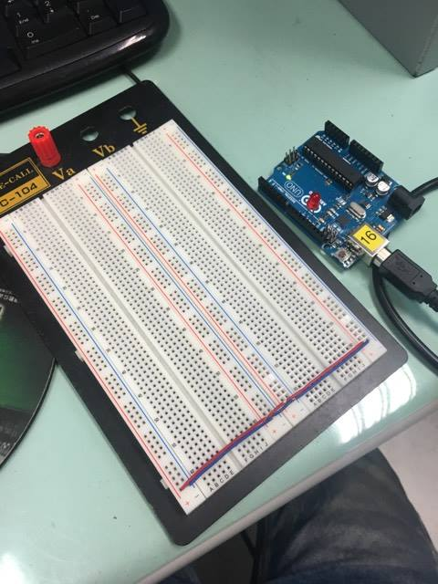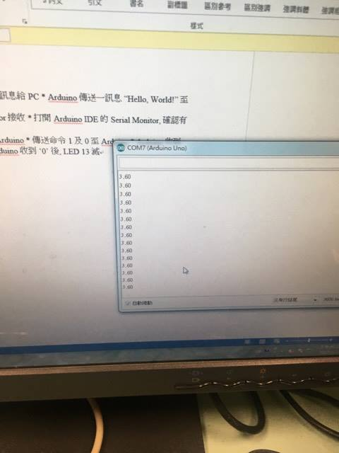
- 心得討論
這次的程式碼很多，一開始研究了很多方法都沒有頭緒，但最後還是有將實驗做出來，這次雖然做得很就時間不夠用，但還是很開心有完成

- 修正電路圖

- 修正程式碼

